基于 ZYNQ-7010 的软硬件协同实时图像处理与叶片病斑检测系统
摘要
作物病害的早期识别依赖对叶片表面细小病斑的定位与计数，这类任务的两个难点是：一是“像素级”的形态学与邻域运算量巨大，若由通用处理器逐像素执行，单帧耗时远超人眼可接受的延迟；二是“判定规则”需要在现场按品种、光照与拍摄条件反复调整。本作品基于 Xilinx ZYNQ-7010 全可编程 SoC，设计并实现了一套软硬件协同的实时图像处理与叶片病斑检测系统，把这两类任务分别交给最合适的部件。
系统采用“PS 搬运与预处理、PL 逐像素判断”的分工。PS（双核 Cortex-A9）从 DDR 中的 24 张 256×256 彩色叶片样本读取图像，做 3×3 均值平滑后经 AXI4-Lite 分块上传；PL 内一块独立的检测状态机在 100 MHz 下依次完成灰度化与亮度量化、31×31 灰度闭运算背景估计、局部对比度提取、叶片掩膜、连通域标记、候选验证与排序去重，在帧边界输出最多 32 个病斑框；画框器在像素流上用比较器实时叠加红色矩形，与 1280×720@60 的 TMDS 视频通路同源输出，全程不占用 CPU。
系统同时保留了完整的图像处理平台能力：PL 内的 3×3 卷积流水线支持灰度、均值、高斯与 Sobel 四种算子，两条行缓冲加九个抽头寄存器的结构使吞吐恒为每时钟 1 像素，整帧 921600 像素仅需 12.29 ms，在 16.50 ms 的帧周期内留有 4.21 ms 余量，滤波期间 CPU 占用率约为 0%，较 ARM 上的优化 C 实现提速约 13 倍。
病斑检测的实测结果为：在 24 张开发样本、85 个人工标注病斑上（IoU 门限 0.5、一对一匹配），病斑召回率 72.94%、预测精确率 93.94%、每图平均误框 0.17 个；12 张健康样本全部未产生误框。第 13 张样本的 PL 检测耗时 83.1 ms，含 PS 预处理与传图的完整流程 116.0 ms。整板资源占用 LUT 13821、FF 8303、BRAM 60 块、DSP 11 个，时序收敛（setup +0.131 ns、hold +0.038 ns），未放宽任何约束。
关键词：ZYNQ；软硬件协同；图像处理；叶片病斑检测；形态学；连通域标记；AXI4-Lite；实时视频
第一部分 作品概述
1.1 功能与特性
本作品在一块常见的 ZYNQ-7010 开发板上，实现了“实时图像处理平台 + 叶片病斑检测应用”两层功能，全部由板载 PS 与 PL 协同完成，运行时不依赖任何上位机。
• 病斑检测与标注（核心功能）：内置 24 张 256×256 彩色叶片样本（12 张健康、12 张早疫病），PL 内独立完成病斑分割、连通域分析与候选验证，在 1280×720 画面上以红色矩形标注病灶，最多可同时输出 32 个目标框。
• 四种实时滤波：灰度（BT.601 加权）、均值 3×3、高斯 3×3 与 Sobel 边缘检测全部在 PL 内以每拍一个像素的速率完成，运行中零延迟切换，用于展示平台的通用处理能力。
• 人机交互：串口命令行可切换样本、开关红框、在线调整褐色阈值、一键批量统计；板上按键可在不接触电脑的情况下循环切换四种滤波模式。
• 性能自测：PS 可读取 PL 的 32 位帧计数器结合片内定时器实测帧率，并内置与硬件逐条对齐的C 语言软件基线，在同一帧上对比软硬件耗时、自动计算加速比。
1.2 应用领域
本作品解决的是“嵌入式设备上对图像做逐像素判断”这一共性问题，可直接迁移到以下场景：
• 作物病害与虫害检测：叶片病斑、霉层、虫咬孔的定位与计数，用于分级分选、施药决策与长势监测。
• 工业表面缺陷检测：划痕、污点、缺焊等小目标在产线节拍内的定位，要求确定性延迟与稳定帧率。
• 医学与显微影像：细胞计数、斑点定量分析等需要形态学与连通域处理的场合。
• 低功耗边缘设备：农业无人机、便携检测仪等供电受限的场景，把像素级运算卸载到可编程逻辑可显著降低主控负载与整机功耗。
这些场景的共同特征是“像素率高、算子局部、实时性刚性、参数需现场可调”，正是可编程逻辑与处理器协同工作的优势区间。
1.3 主要技术特点
（1）把形态学与连通域做成确定性硬件状态机。检测器不使用处理器逐像素循环，而是用固定状态机按扫描顺序推进，同一张图的耗时与结果完全可复现，不受调度与缓存影响；连通域采用“有界洪泛前沿 + FIFO”实现，不需要整帧标记内存，在片内 BRAM 已占满的条件下仍能完成标记与排序。
（2）大窗口运算的可分离化。31×31 灰度闭运算若逐像素读取邻域，需要约 1.26 亿次取样；本作品利用正方形结构元素可精确分解的性质，将其改写为“横向最大值 → 纵向最大值 → 横向最小值 → 纵向最小值”四条扫描线，窗口历史只用 30 项移位寄存器保存，单帧耗时由 3939 ms 降至 172.6 ms（22.8 倍），且判定结果与原实现逐像素一致。
（3）双层验证体系：算法先在 PC 上用 Python 建立整数参考模型，再生成 RTL 逐像素向量，最终在板上逐框比对。评估不止于“这张图判为有病”，而是对人工标注的 85 个病斑按 IoU 0.5 一对一匹配统计 TP/FP/FN，并同时给出源图坐标与 HDMI 投影两套结果，避免用理想浮点框抬高小目标的指标。
（4）严格的跨时钟域设计。系统内存在 50 MHz 晶振、75 MHz 像素、375 MHz 串行与 100 MHz AXI 共四个时钟域；配置信号采用两级触发器同步并标注 ASYNC_REG，检测结果使用“数据总线 + 提交翻转位”在帧边界整体锁存，并用 set_clock_groups 与 set_max_delay 正确约束异步路径，工具既不误报违例也不过度优化。
（5）工程可复现。全部设计由 Tcl 脚本从源码重建（Block Design、综合、实现、bit、HDF、ARM 程序），配套 8 个仿真 testbench 与板级自动核对脚本，构建入口会强制检查 setup/hold 后才发布 bit 流。
1.4 主要性能指标
表 1 主要性能指标
指标 | 数值 | 说明
输出分辨率 / 场频 | 1280×720，60.6 Hz | 75 MHz÷1650÷750，显示器实测稳定
病斑召回率 | 72.94% | 85 个人工标注病斑，IoU 0.5
病斑预测精确率 | 93.94% | 每图平均误框 0.17 个
健康样本误框 | 0 个 | 12 张健康叶片全部无误框
PL 检测耗时 | 83.1 ms | 第 13 张，100 MHz 状态机
检测完整流程 | 116.0 ms | PS 预处理 + 上传 + PL 检测 + 读回
滤波吞吐 | 13.33 ns/像素 | 每拍 1 像素，CPU 占用 ≈0%
滤波整帧耗时 | 12.29 ms | 921600 像素，较软件提速约 13 倍
时序 | setup +0.131 ns / hold +0.038 ns | 未放宽约束
资源占用 | LUT 13821 / FF 8303 / BRAM 60 / DSP 11 | XC7Z010-1CLG400C
整机功耗 | 约 2.6 W | 12 V 供电，整板实测
1.5 主要创新点
• 把“大窗口形态学 + 连通域 + 多条件验证”整链下沉到 PL，用确定性状态机实现，检测过程零 CPU 占用，同一图像的结果与耗时可完全复现。
• 用可分离扫描线实现 31×31 闭运算，在片内 BRAM 已占满、无法新增整帧缓存的约束下，把大窗口运算加速 22.8 倍，并与参考实现逐像素等价。
• 以“颜色核心计数 + 四侧绿色组织支持 + 形状约束”的组合判据替代单一灰度阈值，使暗背景与叶脉阴影不被误判为病斑，12 张健康样本实现零误框。
• 自研 AXI4-Lite 从机采用地址/数据独立锁存结构，严格满足 AW 与 W 可分离到达的时序要求，避免了“同拍到达”错误实现导致主机永久阻塞的典型故障。
• 建立“Python 参考 → RTL 逐像素 → 板卡逐框”三层验证与自动核对流程，构建入口强制时序检查后才发布，使结论可复现、可追溯。
1.6 设计流程
设计按“算法离线验证 → RTL 逐像素比对 → 板级逐框核对”三步推进：先在 PC 上用 Python 建立整数参考模型，在人工标注集上确定判据；再把规则翻译为 Verilog 状态机，用逐像素向量与参考模型比对；最后通过 JTAG 下载到板卡，用串口读回全部框坐标与参考结果逐框核对，并复测时序与资源。整条链路由脚本驱动，任一环节不一致都会中断发布。
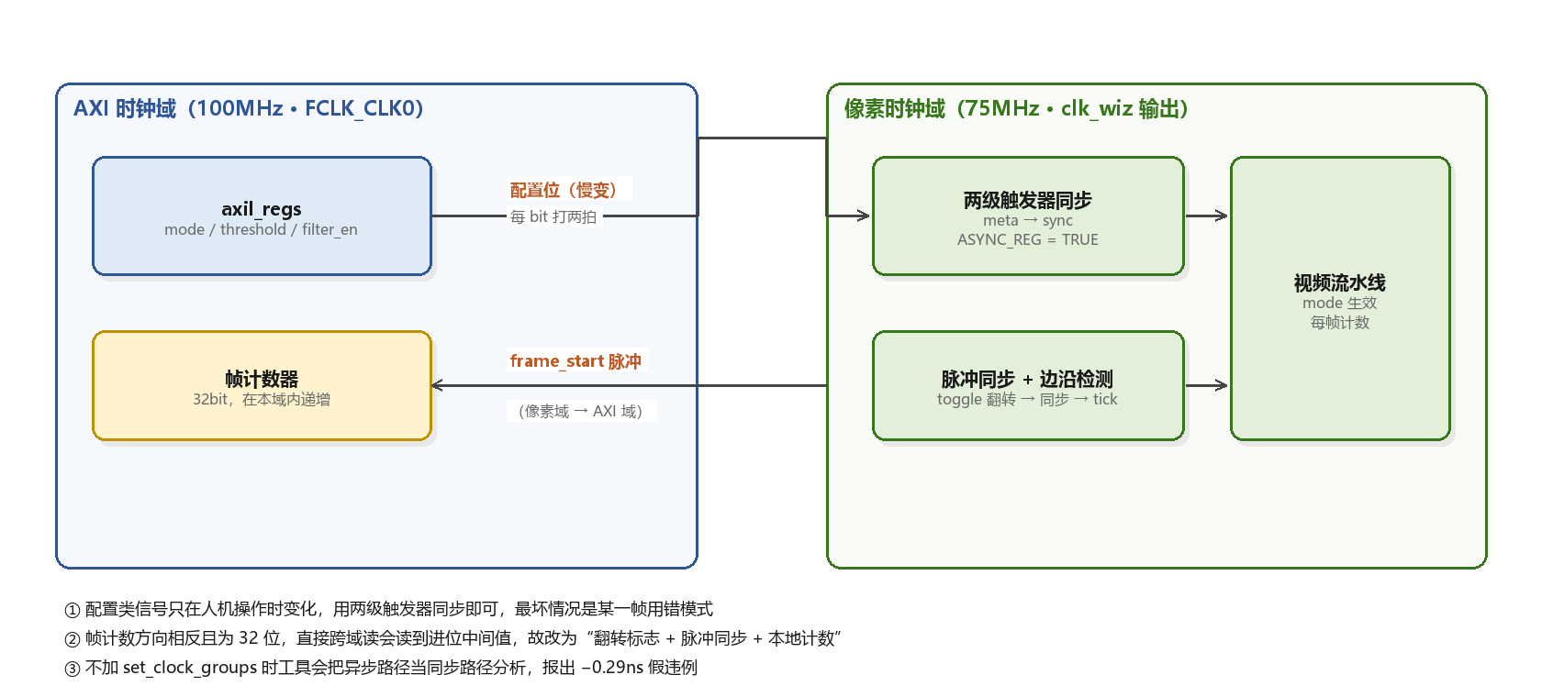
图 1 跨时钟域与结果提交流程
第二部分 系统组成及功能说明
2.1 整体介绍
系统由 ZYNQ-7010 开发板、HDMI 显示器与 12 V 电源构成，无其他外部设备。芯片内部按功能划分为三部分：PS（ARM Cortex-A9 + DDR3 控制器 + MIO 串口）负责图像搬运、预处理与命令解析；PL 负责视频时序生成、滤波流水线、病斑检测状态机与画框；两者之间通过 AXI4-Lite 寄存器与两个异步时钟域交互。整体结构如图 2 所示。
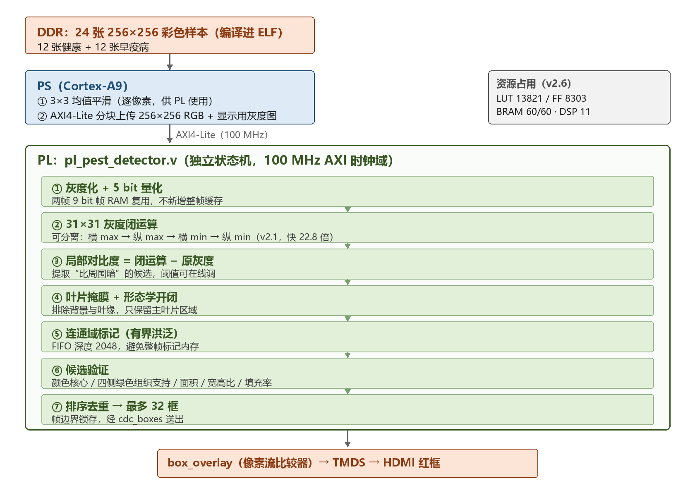
图 2 系统总体框图（PS 预处理 → PL 检测 → 画框输出）
数据流可以概括为：DDR 中的样本 → PS 平滑与分块上传 → PL 检测器给出病斑框 → cdc_boxes 在帧边界锁存 → 画框比较器叠加红色矩形 → TMDS 编码 → HDMI 显示。整条链路中，PS 只搬运与预处理，所有逐像素判断与显示都在 PL 内完成。
2.2 硬件系统介绍
硬件部分完全基于开发板板载资源，未增加任何外设模块，是一套自包含的嵌入式系统。
2.2.1 硬件整体介绍
主控为 Xilinx XC7Z010-1CLG400C（28 nm，双核 Cortex-A9 @667 MHz + 约 28K 逻辑单元），板载 MT41K128M16 512 MB DDR3 与 50 MHz 晶振。PL 侧共用 17600 个 LUT、35200 个触发器、60 块 BRAM36 与 80 个 DSP48；外部接口仅使用 50 MHz 时钟输入、JTAG、PS 的 MIO14/15 串口与 4 对 TMDS 差分输出，显示器通过板载 HDMI 接口直连，不经过任何视频编码芯片。
2.2.2 机械设计介绍
作品为板卡级原型，未做机械结构件。为保证演示稳定，实际使用时将开发板固定于绝缘垫上，12 V 电源、JTAG 排线与 HDMI 线分别从板卡三侧引出，避免线缆受力牵扯板卡；显示器置于板卡正前方，便于同时观察画面与串口输出。
2.2.3 电路各模块介绍
PL 内部按数据流划分为五个模块：①视频时序发生器，产生 1280×720@60（H_TOTAL 1650、V_TOTAL 750）的行场同步与数据有效信号；②图像缓冲 img_buf，为双端口 RAM，A 口供显示通路在 75 MHz 像素域读取，B 口供 PS 在 100 MHz AXI 域写入，实现“运行中换图”；③3×3 卷积流水线，两条行缓存 + 九个抽头寄存器 + 四组并行加法树，支持灰度/均值/高斯/Sobel 四种算子，如图 3 所示；④病斑检测器 pl_pest_detector，独立状态机，完成形态学、连通域与验证；⑤TMDS 发送器，用 OSERDESE2 做 10:1 DDR 串行化并输出差分信号。
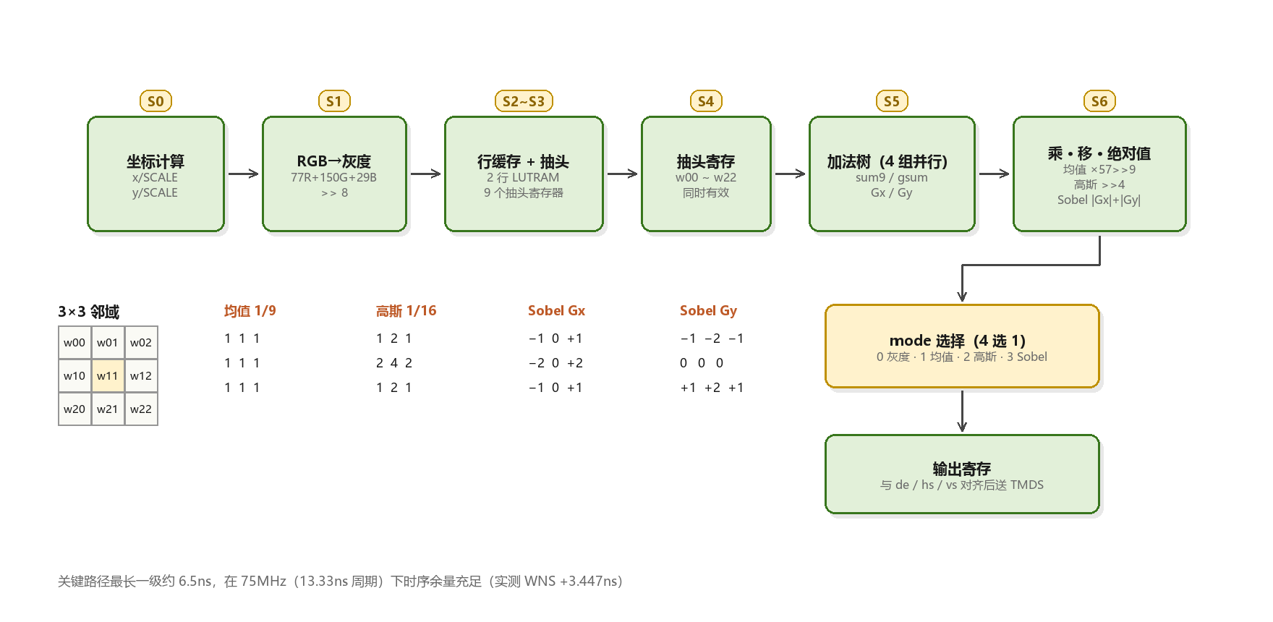
图 3 3×3 卷积滤波核的硬件流水线（四种算子共享行缓存与抽头）
图像缓冲与检测器共享片内 BRAM：两块 9 bit 帧 RAM 同时承担“灰度背景”“掩膜/中间结果”的存储，通过分时复用避免新增整帧缓存；这也是本作品能在 BRAM 60/60 全部占满的情况下仍完成检测的关键约束。
2.2.4 视频通路与画框
显示通路的输出延迟固定为 12 拍像素时钟（160 ns）。病斑框不参与卷积，而是由画框模块在滤波后的像素流上用比较器判断“当前坐标是否落在某个框的边框带上”，命中即输出红色。因此标注框边缘锐利、不随滤波模式变化，且不额外消耗带宽。
2.3 软件系统介绍
2.3.1 软件整体介绍
PS 端为裸机 C 程序（无操作系统），编译后与 24 张样本一起构成约 4.7 MB 的 ELF，经 JTAG 载入 DDR。程序主体是一个串口命令行循环，按功能分为四层：样本管理（切换、重检、批量统计）、预处理与上传（3×3 均值 + AXI 分块写）、结果处理（读回框坐标并换算为屏幕坐标）、自检与报告（帧率、加速比、寄存器状态）。
2.3.2 软件各模块介绍
① 预处理模块：对 256×256 彩色样本做 3×3 均值，抑制叶片表面噪声，再把结果按 32 位字分块写入 PL 的上传寄存器；同时生成 320×240 的显示用灰度图，保证屏幕与检测使用同一幅图像。
② 命令模块：`n`/`b` 切换样本、`p` 重检、`o` 开关红框、`s` 批量统计混淆矩阵、`[`/`]` 在线调整褐色阈值（改后自动重检）、`0`~`3` 切换滤波模式、`i` 打印全部寄存器。
③ 结果处理模块：把 PL 输出的框坐标（源图坐标）按显示网格换算为屏幕坐标，并做整数边界收敛，避免小目标因放大取整而偏移。
④ 自检模块：读取 32 位帧计数器与片内定时器实测帧率，运行与硬件逐条对齐的软件基线并计算加速比。
表 2 AXI4-Lite 寄存器映射（节选）
偏移 | 名称 | 方向 | 说明
0x00 | CTRL | R/W | bit0 = 滤波使能
0x04 | MODE | R/W | 滤波模式：0 灰度 / 1 均值 / 2 高斯 / 3 Sobel
0x08 | THRESH | R/W | 褐色阈值（在线可调）
0x0C | VERSION | R | 硬件版本号（PS 用于确认 PL 在位）
0x10 | FRAME_CNT | R | 帧计数（跨时钟域同步后）
0x20 | IMG_ADDR | R/W | 图像缓冲区字节地址
0x24 | IMG_DATA | W | 写入 4 字节并自动地址 +4
0x28 | BOX_* | R/W | 病斑框坐标（每框 2 个 32 位字）
0x70 | BOX_CTRL | W | 画框使能 + 提交翻转
第三部分 完成情况及性能参数
3.1 整体介绍
系统已完成从 RTL 到板级演示的全链路调试：bit 流与 ARM 程序经 JTAG 下载后可独立运行，HDMI 稳定输出 1280×720@60 画面，串口命令行响应正常，病斑标注与四种滤波模式均可现场切换。实物如图 4 所示。
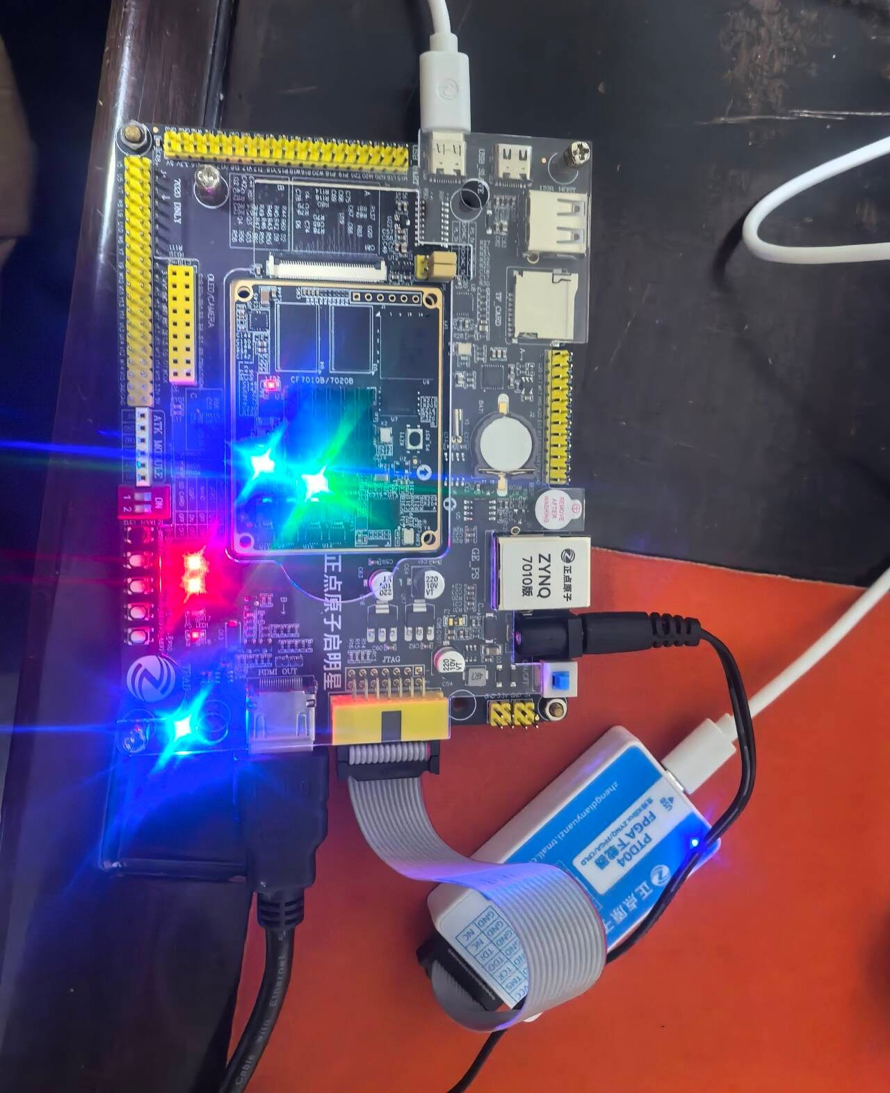
图 4 系统实物（开发板 + JTAG 下载器 + HDMI + 串口）
3.2 工程成果
3.2.1 机械成果
本作品为板卡级原型，未设计机械结构件；实物装配以“稳定、可复现”为原则：板卡平放于绝缘垫，电源、JTAG 与 HDMI 三侧走线分离，显示器正对操作者，便于同时观察画面与串口。
3.2.2 电路成果
硬件为单板系统，未制作自制 PCB；所有电路为板载资源的使用与约束配置，包括 50 MHz 时钟输入、TMDS 差分对引脚约束与时序约束。板级调试中遇到的“串口无输出”问题最终定位为底板跳线接在 PL 侧而非 PS 侧，属硬件配置问题，已在文档中记录排查方法。
3.2.3 软件成果
软件成果包括：一套完整的裸机 C 程序（样本管理、预处理上传、命令解析、自检统计）；一套可在 PC 上复现的离线评估工具链（整数参考模型、逐像素向量生成、板级逐框核对脚本）；以及构建入口脚本——它会在实现后强制检查 setup/hold，只有时序通过才发布 bit 流。串口命令行以单字符命令交互，便于现场快速演示，全部输出为整数格式以适配裸机打印。
串口典型输出如下（一次样本切换）：屏幕切换到第 13 张病叶，串口打印“样本序号 / 病害判定 / 检测框数量 / PL 周期数”，并把框坐标回读用于与参考模型核对。
3.3 特性成果
（1）健康样本零误框。12 张健康叶片在全部 24 张批量测试中均未产生任何标注框，如图 5 所示——画面只有叶片本身，没有任何红色矩形。这一结果说明“颜色核心 + 四侧组织支持”的组合判据能有效排除叶脉、阴影与背景。
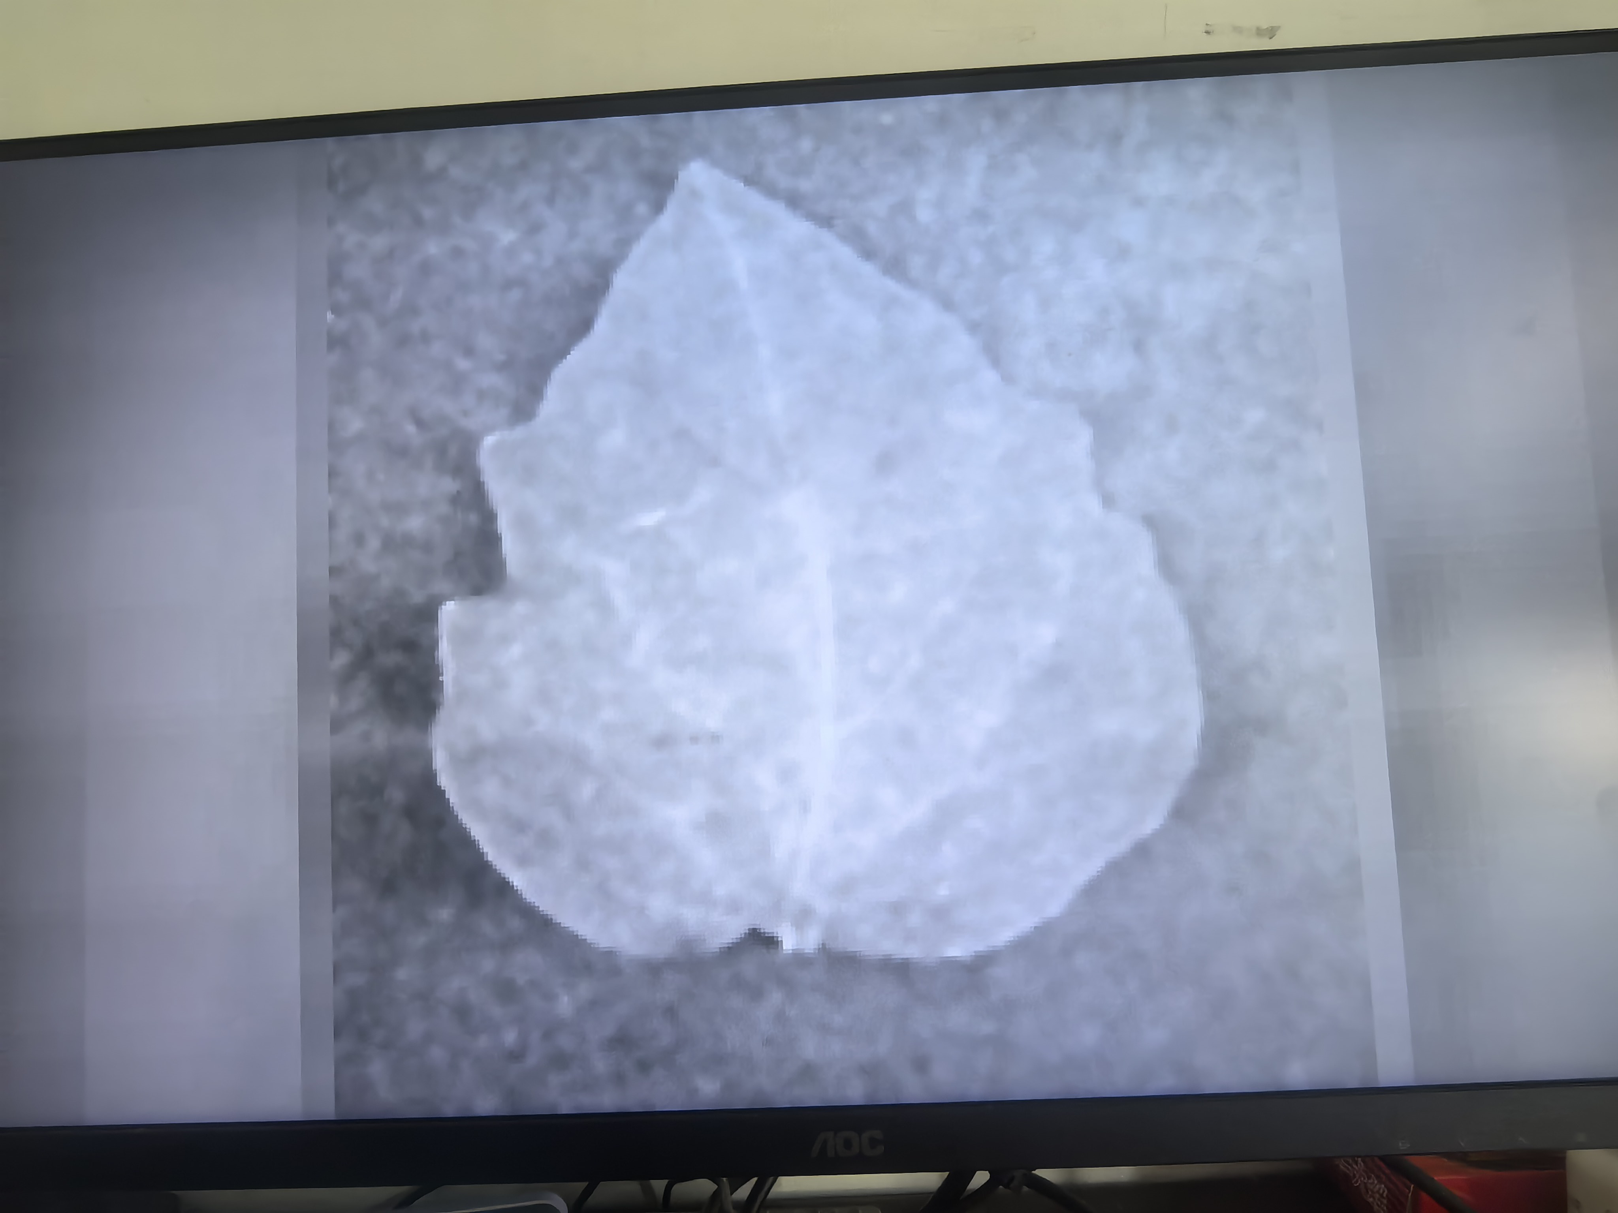
图 5 健康样本：不产生任何标注框
（2）病叶病灶被逐处框出。第 13 张病叶的检测结果如图 6 所示：叶片上的坏死斑被红色矩形逐处圈出，框边界与病灶轮廓贴合，画面其余区域（包括叶片下部的深色阴影）未被误框。
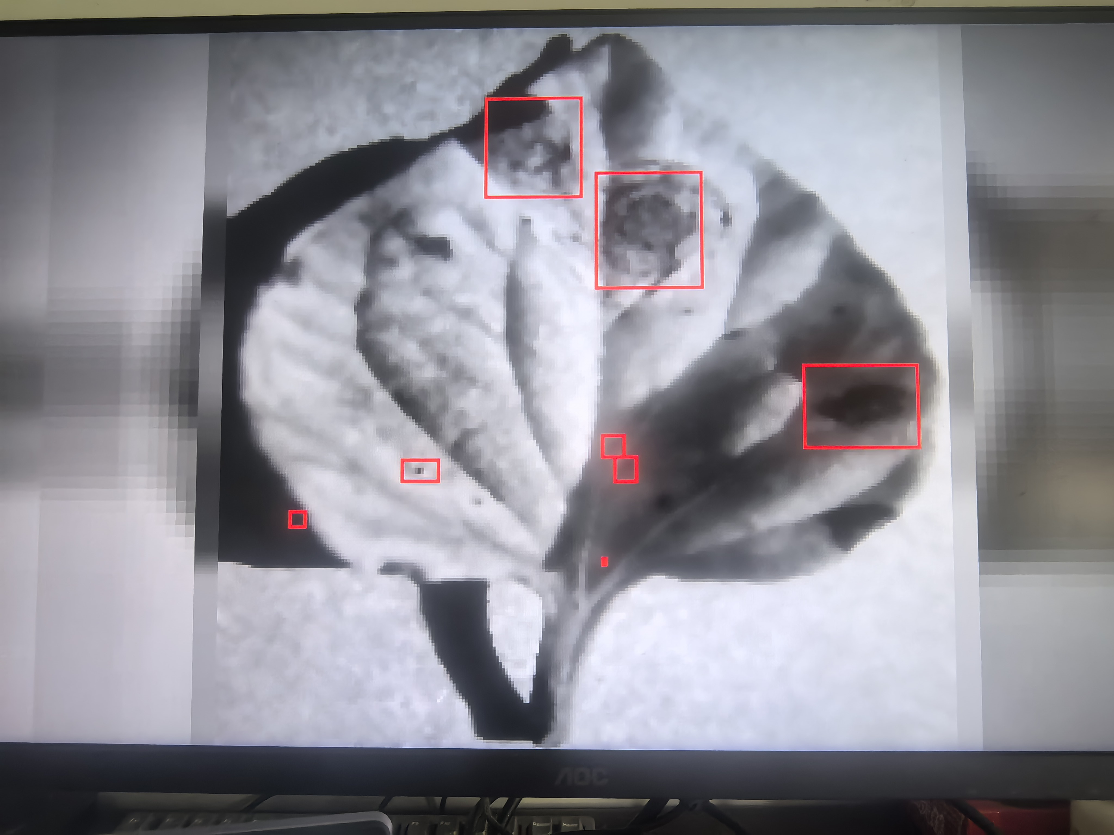
图 6 病叶样本：坏死斑被逐处标注（PL 硬件比较器绘制）
（3）定位精度可量化。为避免“只看框数”的主观评价，本作品对 24 张样本人工标注了 85 个病斑框，按 IoU 0.5 一对一匹配统计，结果如表 3 所示；图 7 给出同一张样本在两种判定规则下的标注对照。
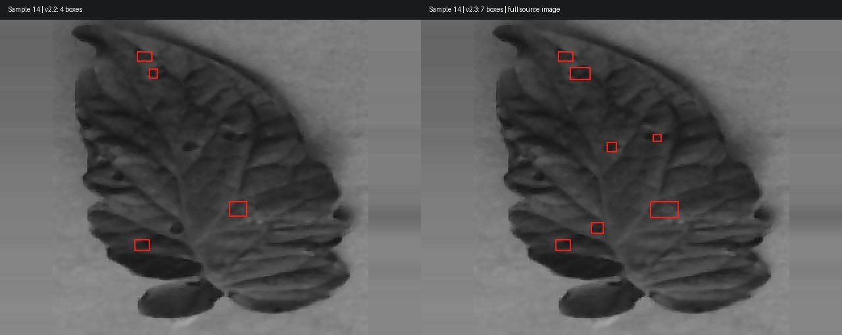
图 7 同一张样本的标注对照（左：4 框版本；右：7 框版本）
表 3 病斑级检测指标（24 张开发样本 + 人工标注）
指标 | 数值 | 说明
源图 TP / FP / FN | 62 / 4 / 23 | 85 个人工标注病斑，IoU 0.5 一对一匹配
病斑召回率 | 72.94% | 62 / 85
预测精确率 | 93.94% | 62 / 66
每图平均误框 | 0.17 个 | 4 / 24
HDMI 投影 TP / FP / FN | 61 / 5 / 24 | 按显示网格整数坐标投影后评估
健康样本误框 | 0 个 | 前 12 张健康样本均未产生框
（4）检测性能与资源。检测器把整帧扫描拆成确定性状态机，单张图的最长检测流程如表 4 所示；由于片内 BRAM 已全部占用（60/60），后续优化只能走“减少重复扫描”的路线，例如把二值形态学的逐像素九邻域读取改为行缓冲滑动窗口、以及对同一张图的重复检测复用显示缓冲。
表 4 检测性能与资源（板上实测）
项目 | 数值 | 说明
PL 检测（第 13 张） | 83.1 ms | 100 MHz AXI 时钟域，独立状态机
检测完整流程 | 116.0 ms | PS 预处理 + 上传 + PL 检测 + 读回
首次切图完整流程 | 255.1 ms | 额外包含显示图生成与上传
24 张最慢检测流程 | 537.5 ms | 含 PS 预处理与传图，不含切图渲染
时序 | setup +0.131 ns / hold +0.038 ns | 未放宽约束、未加多周期例外
资源 | LUT 13821 / FF 8303 / BRAM 60 / DSP 11 | XC7Z010-1CLG400C
（5）滤波平台的通用能力。四种 3×3 算子共享同一套行缓存与抽头电路，实测单像素耗时 13.33 ns、整帧 12.29 ms，CPU 占用接近 0；同一算法在 ARM 上以 -O2 优化编译后单像素仍需 166~178 ns，硬件提速约 13 倍，且软件处理完整 720p 帧需 153 ms、比实时差 9.3 倍。
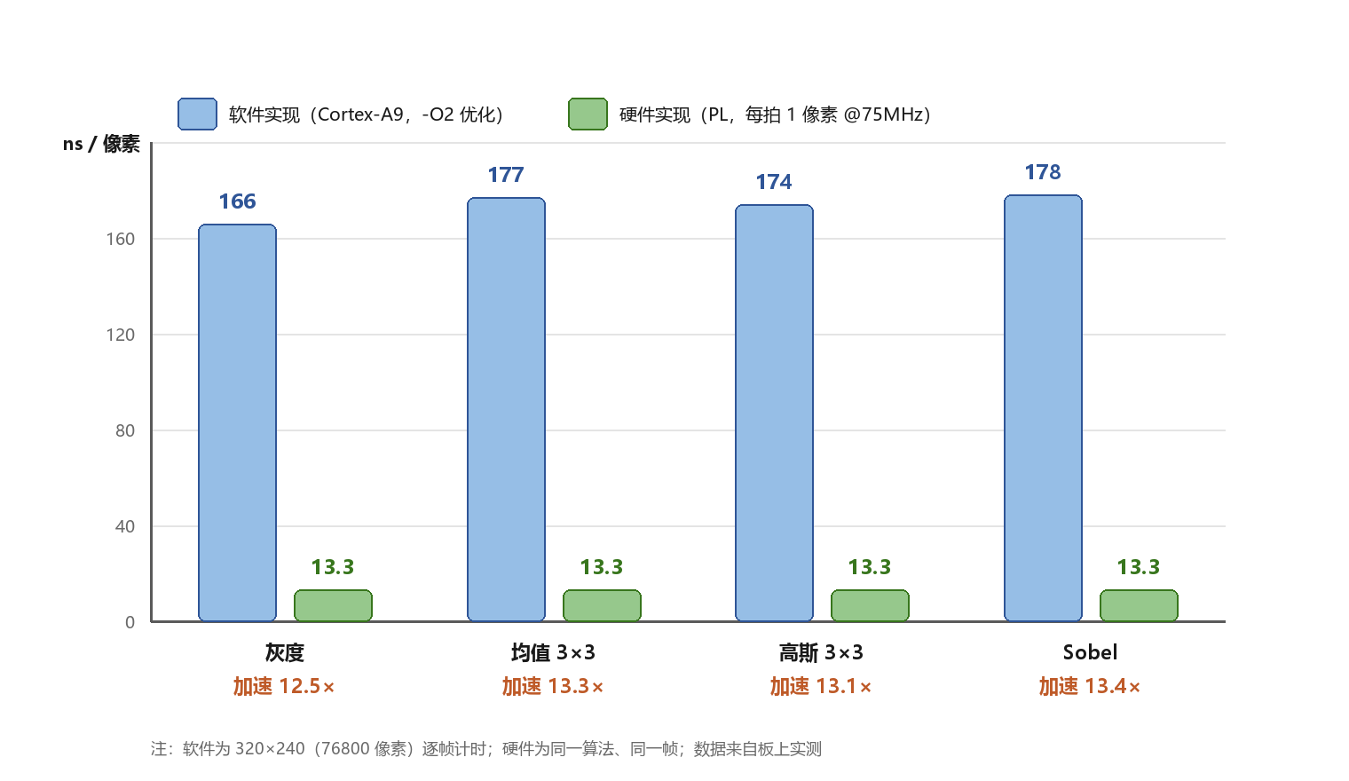
图 8 四种滤波模式的单像素耗时对比（同一算法、同一帧，板上实测）
（6）稳定复现。检测器为确定性状态机，同一张图重复检测的框数与坐标完全一致；板级回归脚本会对全部 24 张逐一比对框数、坐标、面积与顺序，任一不一致即中断发布。
第四部分 总结
4.1 可扩展之处
①图像源升级：接入 OV5640 等摄像头模组，或通过 AXI-DMA/VDMA 从 DDR 读取任意分辨率图像，摆脱片上样本限制；②速度优化：把二值形态学的逐像素九邻域读取改为行缓冲滑动窗口（静态估算可省去六遍扫描中的大部分周期），并对同一张图的重复检测复用显示缓冲；③精度提升：扩充并标注更多真实样本，把病斑检测从“框级定位”推进到“像素级分割”，并引入近红外通道与叶片姿态归一化改善暗背景小目标召回；④工程化：接入千兆网口或 SD 卡实现运行时换图，把 bit 流固化到 QSPI Flash 实现上电自启动。
4.2 心得体会
这个作品从一块点不亮的开发板开始，最后变成一套能自己看图、自己判断、自己标注的完整系统。回顾整个过程，真正有价值的收获不在“用上了哪些技术”，而在于几次被现实纠正的过程。
第一件事是学会怀疑“仿真通过”。AXI 从机的第一版在 testbench 里一切正常，写到板上却让 ARM 直接卡死——因为我在从机里要求地址和数据同一拍到达，而真机的主机会分两拍发。行为仿真跑得通，说明仿真激励本身写错了假设；从那以后我养成了“按最坏时序造激励”的习惯。类似地，均值滤波第一版用了一处乘法，综合器把它推断成 DSP 乘法器后结果全黑，行为仿真却毫无异常，最后是靠综合后仿真才发现。
第二件事是学会把“结果对不对”变成可量化的东西。早期我满足于“屏幕上出现了红框”，但框到底准不准、漏了多少、误了多少，完全说不清。后来对 24 张样本人工标注了 85 个病斑，按 IoU 0.5 一对一匹配统计，才有了召回率、精确率和每图误框这些能写进报告、也能被质疑的数字。过程中还发现过“图像级准确率”会掩盖定位问题——一张图判对并不代表框画对了，指标口径本身就是设计的一部分。
第三件事是学会接受约束下的取舍。片内 BRAM 只有 60 块，检测器把两块 9 bit 帧 RAM 复用到极致，代价是无法再增加整帧缓存；31×31 的闭运算最初逐像素读邻域，一帧要近 4 秒，改成可分离扫描后降到 172 ms。这些改动都不是“更先进的算法”，而是在明确约束下找到了可行的工程路径。
第四件事是理解软硬件分工的边界。把检测放进 PL 以后，CPU 占用降到接近 0，但检测耗时反而从毫秒级变成了百毫秒级——因为状态机按扫描顺序逐像素推进，是“确定性”换“并行度”。这让我明白：“放到硬件里就更快”是错的，正确的问法是“这个算法能不能并行”。滤波每个像素独立，天然适合流水线；而连通域标记是数据相关的串行过程，硬件的优势要靠有界洪泛、排序去重这些巧妙的数据结构来换。
最后是工程习惯。串口没输出查了两天，最后发现是底板跳线接在 PL 侧而不是 PS 侧；中文路径会让 Vivado 报出各种难以定位的错误；这些坑都被记进了文档。把踩过的坑写下来、把构建做成一条命令、把每次发布都过一遍时序检查，这些看起来“不酷”的事情，恰恰是让作品能从“我电脑上能跑”变成“别人也能跑”的关键。
第五部分 参考文献
[1] Xilinx Inc. Zynq-7000 SoC technical reference manual: UG585 (v1.12.2)[Z]. San Jose: Xilinx Inc., 2018.
[2] ARM Ltd. AMBA AXI and ACE protocol specification: ARM IHI 0022E[S]. Cambridge: ARM Ltd., 2013.
[3] Xilinx Inc. 7 series FPGAs SelectIO resources user guide: UG471 (v1.10)[Z]. San Jose: Xilinx Inc., 2017.
[4] Xilinx Inc. Vivado design suite user guide: using constraints: UG903 (v2018.3)[Z]. San Jose: Xilinx Inc., 2018.
[5] GONZALEZ R C, WOODS R E. Digital image processing[M]. 4th ed. New York: Pearson, 2018.

